需求分析文档
修改时间： | 修改人： | 改后版本： | 备注：
2004-10-22 | 董飞 | 1.0 | 初版
2004-10-26 | 董飞、陈景乐 | 2.0 | 增加站内信箱功能
2004-11-3 | 张莫迪 | 3.0 | 更改立项原因及特别说明

1. 引言： 2
1.1立项背景： 2
1.2立项原因概述： 2
1.3文档依据： 2
2. 项目概述： 2
2.1面向的用户人群： 2
2.2实现目标： 2
2.3项目开发要求： 3
2.4 开发工具： 3
3. 具体分析： 3
3.1 实现概述： 3
3.2 学生会及学工部老师： 3
3.3 需人单位或需家教家庭： 4
3.4 广大同学： 4
4. 界面设计: 4
5. 特别说明： 5
5.1 网站的安全性： 5
5.2 网站可维护性： 5
5.3 网站的灵活性： 5
5.4 硬件需求：（首先考虑学校现有硬件条件） 5
5.5 用户界面： 5
5.6 数据管理能力要求： 6
5.7 故障处理： 6

- 引言：

1.1立项背景：
- 项目提出者： 南开大学学生工作部；
- 提出原因： 目前学校勤工助学管理不合理，给同学带来多种不便；
- 项目创立者： Rock小组；
- 项目开发者： Rock小组；
- 项目名称： 南开大学勤工助学系统；

1.2立项原因概述：
目前学校的勤工助学管理存在种种弊端：
（1）大多数同学需要找中介，信誉不能得到担保并且还可能缴纳许多无谓的中介费；
（2）学生会及学工部的老师工作大多靠手工，工作量大、效率不高、信息发布零散不系统，负担过重；
（3）目前的管理系统不能有效获取单位的兼职信息及同学们的申请信息，信息发布、更新不及时，交互性差；

1.3文档依据：
需求分析文档根据可行性调查报告编写，为今后的系统设计及数据库设计提供依据。

- 项目概述：

2.1面向的用户人群：
- 学生会及学工部老师： 作为该系统的使用、管理者和维护者；
- 需人单位和需家教家庭：作为兼职工作的提供者；
- 广大同学们： 作为兼职工作的申请者；

2.2实现目标：
（1）建立一个拥有良好交互性、操作简单易用的勤工助学服务性网站。
（2）网站运行要高效，费用尽量低，注重实用性。
（3）该网站提供一种更加方便、高效的勤工助学工作方式。
（4）网站实现及时获取工作提供者的信息和工作申请者的信息，后台自动
地快速、准确地将两者进行匹配，得到最优匹配并及时反馈信息。
（5）对于一段时间未找到匹配的同学，系统自动向其发信提供建议。
（6）支持站内信箱、在线信件交流以及手动匹配。
（7）最终为更多的同学找到比较满意的兼职，解决旧方式的弊端。

本系统最终实现后各部分的关系如下图所示：
勤工助学数据库系统：
工作提供者信息表；
学生用户信息表；
管理员信息表；
信件管理表
日志管理表
……

前端动态web服务页面和管理系统
学 生 用 户
兼职工作提供者
管 理 员

2.3项目开发要求：
（1）项目开发规范统一：模块划分，代码编写均遵照小组命名规范文档；
（2）程序优化、安全并要有良好的可扩展性；
（3）用户界面简洁明了、操作简单实用；
（4）与用户保持良好的沟通，及时根据用户新的需求改善系统功能；

2.4 开发工具：
Microsoft Visual Studio.NET 2003
SQL server 2000

- 具体分析：

3.1 实现概述：
后台程序自动处理工作提供者和工作申请者的信息进行最优匹配并将匹配
信息及时反馈给双方。对于一段时间内未实现自动匹配的用户，系统将自动发
送站内信件提出合理性建议。与此同时向管理员发送请求帮助信息，由管理员
手动匹配或者由用户自己手动匹配。

3.2 学生会及学工部老师：
（1）职能：勤工助学系统的管理者和维护者
（2）具体工作：接受并处理工作提供者提供的工作；
接受并处理工作申请者的请求；
维护网站系统及硬件设施；
将工作中对系统的新要求反馈给开发小组（Rock）；
（3）该用户需要的功能：
- 登录：用户名、密码
- 管理员的管理动作自动记录在该管理员的管理日志中，该日志对同级别或更高级别管理员公开但只能由最高权限管理员更改、删除；
- 添加管理员：由具有更高权限的管理员添加新管理员名称、密码、权限
- 删除管理员：由具有更高权限的人删除，彻底清除该管理员的信息

- 权限：1. 最高权限：管理整个网站（包括手动删除信息，管理其它管理者，
手动匹配工作提供者与工作申请者，整理所有管理员的管理日志，搜索所有注册者的信息）；
2. 次级权限：分管理工作提供者的管理员、管理工作申请者的管理员。分别
管理各自管辖对象的信息，整理信息。
- 搜索注册用户的信息：包括：用户的请求信息（提供工作，申请工作）、用户的真
实姓名、年龄、性别、身份证号、地址（住址或单位）、联系电话（e-mail）、用户身份（学生或工作提供者）；
- 察看并处理72小时内未找到匹配的学生的信息
- 站内实时信件交流，信件处理
- 注销登录，离站

3.3 需人单位或需家教家庭：
（1）描述：作为工作提供者
（2）该用户需要的功能：
- 注册：用户名、密码、真实姓名或者具体单位名、身份证号、联系地址、联系电话、
提供的工作类型（选择家教、学校兼职、校外单位等）、工作描述、对应征者的要求（可选年龄段、性别、专业等）——多选有助于更好的自动匹配；
- 登录：用用户名和密码登录，登陆后对外显示为在线
- 更改注册信息、提供工作的信息、处理信件
- 手动查询申请相关工作的同学的信息并选择匹配
- 察看并处理自动匹配者的申请者信息，选择申请者后申请者方会有特别提示符表示
已被录用，还可站内回信
- 可向管理员发信请求帮助
- 注销登录，离站

3.4 广大同学：
（1）描述：作为兼职工作的需求者
（2）该用户需要的功能：
- 注册：用户名、密码、真实姓名、年龄、身份证号、联系地址、联系电话或邮件、
院系、申请的工作类型（包括家教、校内兼职、校外兼职等）、个人描述
——填得越细越有助于自动匹配更合适工作
- 登录：通过用户名和密码登录，登陆后对外显示为在线
- 更改注册信息、想申请的工作信息、个人描述、处理信件
- 手动查询提供相关工作类型的用户，选择后进行匹配
- 察看并处理自动匹配的工作信息，选择合适者选择，选择后同样会在工作提供方的自动匹配栏里显示，还可站内回信
- 可向管理员发信请求帮助
- 注销登录，离站

- 界面设计:
主界面初步设计如下：
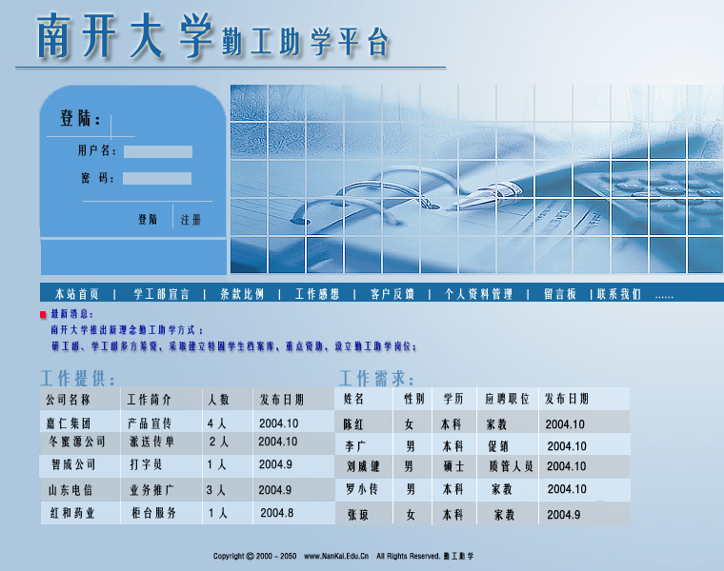
- 特别说明：

5.1 网站的安全性：
保证管理者和注册用户的密码安全，分权限管理，数据库访问控制；
管理员应具有一定网络安全及防黑知识；

5.2 网站可维护性：
网站管理者须懂得一定的服务器应用、SQL数据库应用、硬件维护、IIS配置等方面的技能，必要时由我们对其进行培训

5.3 网站的灵活性：
系统应该具有良好的功能可扩充性，以应对未来用户的更高的要求；

5.4 硬件需求：（首先考虑学校现有硬件条件）
管理员端：Windows 2000 server或以上（学校条件满足）
客户端： 建议IE5.0或以上（目前学校内的机房完全满足）
服务器： 存储各种数据，处理相应终端请求
中转器： 数据传输中转站，减小服务器压力

5.5 用户界面：
人性化、交互性强的网页形式，简单易用，充分合理安排用户功能
各种数据表格格式直观易操作

5.6 数据管理能力要求：
本系统使用SQL server ，可利用其自带的各种功能进行管理。
对不同用户信息和其它信息分类存储，使用索引查找。
目前南开大学在校生大约1万5000人，数据库需能承载至少8千人的
相关信息和其它信息（根据实际情况，暂定为8千人，以后还可拓展）

5.7 故障处理：
系统运行中难免出现一些故障，对此我们提出以下建议和要求：
（1）对用户提交的重要资料及时备份。（如：当用户修改注册资料时要及时更新系统资料备份，以便于系统崩溃后资料的正确恢复。）
（2）当系统数据库发生故障时，及时向用户返回相关故障原因。
（3）公开管理员电子邮箱，联系电话等，以便用户和管理员可以及时联系。
（4）做好数据库和服务器的日常维护工作，出现故障时可与我们联系由我们帮助解决。

